3.2 定积分
3.2.5 用换元法计算定积分 3.2.6 用分部积分法计算定积分
一、相关问题
1．如何计算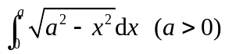，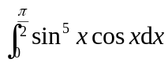，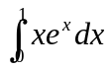？
二、相关知识
1．定积分的换元法与不定积分的换元法的区别与联系？
2．定积分的分部积分法与不定积分的分部积分法的区别与联系？
三、练习题
1．计算以下定积分(1)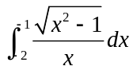 ，(2)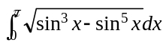，

2．设函数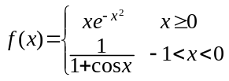, 计算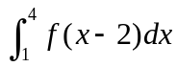.

3．求 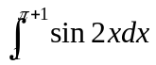

4．求 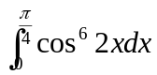
5. 求下列定积分
（1）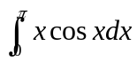 （2）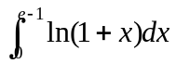 （3）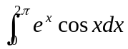
四、思考题
1．对称区间上奇、偶函数的定积分有什么特点？
2．周期函数的定积分的特点？

